**Projektový trojimperativ**

* postihuje vzájemnou závislost mezi **náklady** *(cost)*, tedy celkovou cenou projektu, **časem** *(time)*, celkovou dobou trvání projektu, a **rozsahem** *(scope)*, celkovou komplexností projektu. Změna jednoho z prvků tohoto trojúhelníku obyčejně ovlivní i oba zbývající. Všechny tyto tři uvedené aspekty projektu mají velký význam, avšak obyčejně pouze jeden z nich projekt nejvíce ovlivní.

*Projektový trojúhelník*

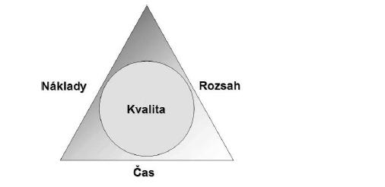

* Pokud například chceme **zmenšit dobu trvání projektu**, tedy čas, může to způsobit zvýšení nákladů na projekt a snížení jeho rozsahu.
* V okamžiku **snížení nákladů** se může zvýšit doba trvání projektu a snížit jeho rozsah. Podobně v případě zvýšení rozsahu může projekt trvat déle a vyžadovat více nákladů.
* Do uvedeného trojúhelníku někdy také přibývá další ukazatel – **kvalita**.
* Tento faktor neovlivňuje ostatní ukazatele jako náklady, čas a rozsah, ale je jimi **přímo ovlivněn**. Pokud například zmenšíme náklady, pravděpodobně se zmenší i kvalita projektu, podobně to funguje i s ostatními faktory.

___________________________________________________________________________

**Úkoly pro 1. seminář**

1. Cvičně vypracovat projekt „Zítřejší den“:
   * Stanovit cíl (kvantifikovatelný-SMART)
   * Časový harmonogram dne, logika sestavení sousledu činností (čas + činnosti)
   * Rozpočet k aktivitám přiřadit zdroje (osobní, náklady – vyčíslit v Kč)
   * Rizika projektu

Doporučení:

* Omezený čas 1 den: zahájení 00:01 – konec 24:00
* Všechny aktivity jsou zaměřeny na dosažení cíle (výsledku/přínosu, který je možné ověřit)
* Nacenit všechny zdroje (ráno snídaně, cesta, aktivity, nákupy atd…, skrytá režie – spotřeba energií, bydlení, služby atd.)
* Sumarizovat hlavní zjištění a celkový rozpočet „zítřejšího dne“

1. Vybrat si název svého projektu

* 10 minut na sepis nápadů v týmu (1-3 studenti)
* Vybrat 3 možnosti
* Určit si "+" a "-" vybraných možností (výhody a nevýhody, zda realizovat jako projekt)
* Vybrat finální nápad, který bude realizován

___________________________________________________________________________

NEZAPOMÍNEJTE!!

